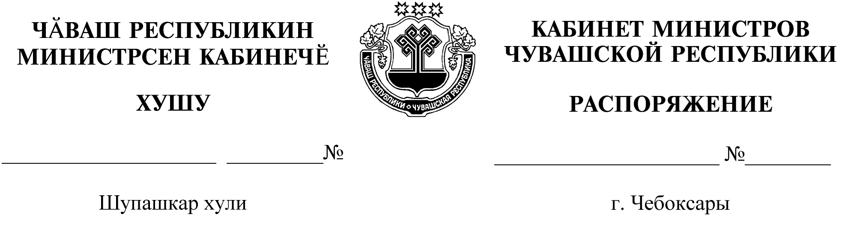
317-р

01.04.2022

317-р

01.04.2022

Назначить Охотина Николая Николаевича на должность заместителя министра природных ресурсов и экологии Чувашской Республики.

Председатель Кабинета Министров
Чувашской Республики О.Николаев

